Juego n°2
Inicio: Reforzamiento activo de las articulaciones, activación cognitiva sobre las habilidades motrices básicas.
Calentamiento. Seguir fortaleciendo el nombre de las articulaciones y generar ejercicios que puedan trabajar la lateralidad
Actividad 1. Circuito motriz de correr en zigzag y saltar a pies juntos a través de los conos.
Fortaleciendo las HMB de locomoción y estabilidad al caer de los saltos.
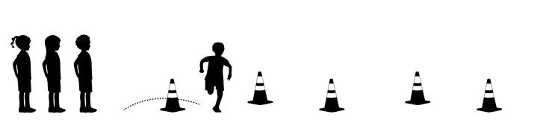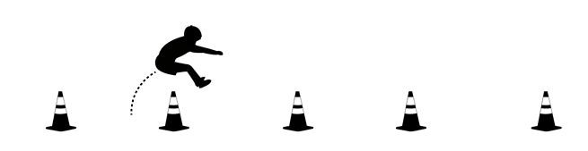

Actividad 2. Derriba las botellas, en grupo de 4 deberán superar el circuito de saltos, en el cual, al final del tramo deberán lanzar el balón para derribar las botellas doradas, luego ir a buscar si propio balón y devolverlo a la zona que pertenece, antes de ir a darle un choque de palmas al compañero para salir.

Circulo blanco: zona de balón.
Circulo azul: balón pequeño.
Flecha azul: distancia de lanzamiento.
Triangulo amarillo: botella a derribar.
Cierre: recordar las habilidades motrices básicas trabajadas y fortalecer conocimientos adquiridos.

